***Winst***

Als ondernemer maak je niet alleen kosten. Je maakt ook winst. Om je winst te kunnen berekenen, moet je weten wat de kost- en verkoopprijs van je product is. Ook moet je de omzet van je bedrijf weten en alle produc- tiekosten.

***Kostprijs***

Als je alle kosten voor een product optelt en dat bedrag deelt door het aantal producten dat je maakt, dan weet

je precies wat het kost om één zo’n product te maken. Je noemt dit de kostprijs van het product.

De kostprijs bestaat uit *inkoopkosten* en overige productiekosten. De inkoopkosten zijn de kosten van grond- stoffen en materialen, bijvoorbeeld zaden en mestkorrels voor het kweken van bloemen. De overige *productie- kosten* zijn kosten voor bijvoorbeeld energie en arbeid. De inkoopkosten en overige kosten vormen samen alle productiekosten.

Bijvoorbeeld: Een hovenier die buxusboompjes kweekt, moet daarvoor een stuk grond hebben. Maar hij heeft ook stekjes, mest, bestrijdingsmiddelen, machines en personeel nodig. In totaal kweekt hij 50.000 boompjes, die hij 3 jaar moet laten groeien om ze te kunnen verkopen.

*Figuur 1-7: Om een buxusboompje te laten groeien, worden heel veel kosten gemaakt.*

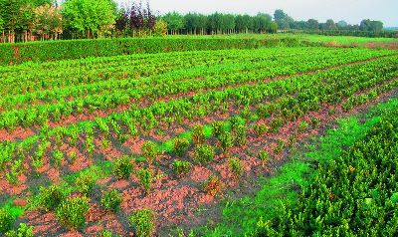

Stel dat het stuk grond € 8.500,- per jaar kost en de andere kosten zijn samen € 60.000,-. De totale kosten om

het product te maken, zijn dan € 8.500,- + € 60.000,- = € 68.500,- per jaar. Als de boompjes 3 jaar staan, zijn

de totale productiekosten 3 × € 68.500,- = € 205.500,-. Hiervoor kun je 50.000 boompjes produceren. De kostprijs van 1 boompje is dus € 205.500,- : 50.000,- = € 4,11.

*In figuur zie je de formule voor de berekening van de kostprijs.*

*Figuur 1-8:*



**Vragen**

Noem een voorbeeld van inkoopkosten van een forellenkweker.

Noem een voorbeeld van overige productiekosten van een forellenkweker.

***Verkoopprijs***

De kostprijs is niet hetzelfde als de verkoopprijs. Die moet immers wat hoger liggen, anders heb je niks verdiend. De verkoopprijs min de kostprijs is je winst. Als een buxusboompje met een kostprijs van € 4,11 verkocht wordt

voor € 4,93 per stuk, dan is je winst € 4,93 − € 4,11 = € 0,72. Dit komt neer op 20%. Je zegt ook wel: de

*winstmarge* is 20%.

Hoeveel *winst* je maakt, verschilt per product. Hoe meer risico je draagt met een product, hoe hoger de winst moet zijn om dat risico te kunnen nemen. Op een kwetsbare kamerplant, die moeilijk te kweken is, wordt bij- voorbeeld meer winst gemaakt dan op een kamerplant die je heel gemakkelijk kunt kweken.

*Figuur 1-9: Op een orchidee wordt meer winst gemaakt dan op een geranium.*

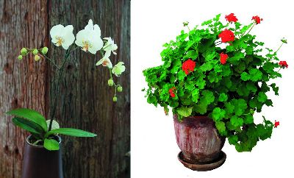

Boven op de verkoopprijs reken je ook nog *BTW*. Dit is wettelijk verplicht. Je hebt 3 tarieven, namelijk 3, 6 of

19%. Voor veruit de meeste goederen reken je 19%. Maar voor agrarische producten en diensten is het BTW- tarief 6%. Sommige goederen en diensten zijn vrijgesteld. Daar hoef je dus geen BTW over te rekenen. Omdat

je de BTW elke 3 maanden weer moet terugbetalen aan de belastingdienst, reken je deze niet mee in de winst.

*In figuur zie je de formule voor de berekening van de verkoopprijs.*

*Figuur 1-10:*



**Vragen**

Waarom zijn de winstmarges voor een dierenwinkel kleiner dan voor een paardenfokkerij? Waarom reken je de BTW niet mee met de winst?

***Omzet***

De omzet van een bedrijf is het bedrag dat je per jaar binnenkrijgt met de verkoop van je producten. Het aantal producten dat je verkoopt, noem je de *afzet*. Als je overalls maakt en je afzet is 12.000 overalls, die je verkoopt voor € 20,10 per stuk, dan is je omzet 12.000 × € 20,10 = € 241.200,-.

*In figuur zie je de formule voor de berekening van de omzet.*

*Figuur 1-11:*



Omzet is dus niet hetzelfde als winst, want van de omzet moeten de kosten nog worden afgetrokken. Aan je omzet kun je wel zien of je het goed doet als ondernemer. Als de omzet stijgt, gaat de winst normaal gesproken ook omhoog. Maar daalt de omzet, dan heb je dus minder verkocht dan het jaar ervoor. Je moet dan uitzoeken waardoor dat komt. Het kan bijvoorbeeld zijn dat er een concurrent is bijgekomen of dat het product uit de mode raakt.

**Vragen**

Wat is afzet?

Wat is je omzet als je 1.000 producten van € 3,10 hebt verkocht?

***Brutowinst***

Om je brutowinst te berekenen, trek je de inkoopkosten van de omzet af. *In figuur zie je de formule.*

*Figuur 1-12:*



Stel, je hebt een kaasfabriek en je verkoopt 10.000 kazen tegen een verkoopprijs van € 5,20 per kaas. Je omzet

is dan € 52.000,-. Van dit bedrag moet je de inkoopkosten van alle kazen nog aftrekken. Als de inkoopprijs

€ 3,- per kaas is, zijn de totale inkoopkosten € 30.000,-. Je brutowinst is dan € 52.000,- − € 30.000,- = € 22.000,-.

*Figuur 1-13: De totale verkoopprijs van de kazen − de totale inkoopkosten = de brutowinst.*

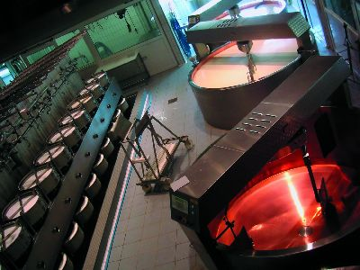

**Vragen**

Hoe bereken je de brutowinst?

***Nettowinst***

De brutowinst zegt nog niet zo heel veel. Van de brutowinst moeten namelijk nog kosten af. Je moet bijvoorbeeld

de BTW er weer van aftrekken. Die moet je immers betalen aan de belastingdienst. De belastingdienst rekent ook andere belastingen, zoals loonbelasting, onroerendgoedbelasting en milieubelasting.

Je hebt nog andere kosten die eraf moeten. Want misschien zijn de variabele kosten dit jaar wel veel hoger dan je dacht. Pas als je alle productiekosten van de omzet hebt afgetrokken, weet je echt wat je winst is. Deze winst noem je de nettowinst.

*In figuur zie je de formule voor de berekening van de nettowinst.*

*Figuur 1-14:*



**Vragen**

Wat is het verschil tussen brutowinst en nettowinst?